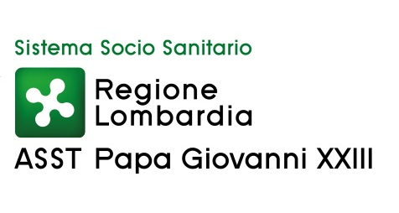

Politiche e gestione delle risorse umane
Direttore Angela Colicchio

Esito avviso pubblico di procedura comparativa per l’assegnazione di due borse di studio annuali, dell’importo complessivo di € 14.000,00= ciascuna, in qualità di biologo/ ricercatore da dedicare al Progetto di ricerca AIRC 5x1000 rif. ED_12237 “Screening di ipercoagulabilità come strumento innovativo per la valutazione del rischio, la diagnosi precoce e la prognosi nel cancro”- UOC SIMT.

(deliberazione n. 133 del 30/1/2020)

Dr.ssa Bolognini Silvia
Dr.ssa Pesenti Marina

